Capitolato Tecnico Prestazionale per serramenti scorrevoli alzanti in PVC con profili REHAU SYNEGO

Descrizione generale del sistema scorrevole SYNEGO
S
Sistema Alzante Scorrevole Synego per serramenti in PVC disponibile con 8 configurazioni di apertura che azionano fino a 4 pannelli scorrevoli.
Il sistema utilizza profili da 80 mm a 5 camere, con una profondità costruttiva totale di 190 mm e la capacità di alloggiamento di vetri fino a 51 mm (doppio o triplo vetrocamera).
La larghezza visiva frontale del telaio è 63 mm, dell’anta è 101 mm (o 40 mm con anta panoramica). Il peso massimo dell’anta è 400 kg. È possibile incassare la soglia a pavimento per abbattere le barriere architettoniche (5 o 10 mm).
I profili principali sono realizzati con PVC di alta qualità REHAU RAU-PVC: la formulazione priva di piombo e cadmio, conforme all’uso in zona climatica S (secondo la UNI EN 12608), garantisce un’elevata resistenza all’invecchiamento e gli agenti atmosferici. I profili di rinforzo in acciaio zincato collocati all’interno dei profili sono scelti in base ai limiti dimensionali REHAU e secondo le prestazioni richieste dal progetto.
Il sistema è in grado di fornire valori di trasmittanza termica U_{f} fino a 1,3 W/m²K in accordo con EN 12412-2. Il valore di permeabilità all'aria in conformità alla norma DIN EN 12207 è Classe 4. Il valore di attenuazione acustica (in funzione del vetro e del profilo) R_{w} può arrivare a 43 dB, in conformità alla norma ISO 10140-2.
La resistenza all’effrazione in conformità alla norma DIN EN 1627 può arrivare al livello RC2 di sicurezza. Tutti i valori certificati sono avvalorati da laboratori esterni notificati di riconosciuto prestigio internazionale come l’Istituto IFT di Rosenheim.
Il sistema Scorrevole Alzante Synego riporta il sigillo di qualità tedesco "RAL" assegnato dal TÜV. I profili sono realizzati secondo il sistema di controllo qualità ISO 9001 e il sistema di controllo ambientale ISO 14001. Inoltre, il sistema SYNEGO appartiene alla famiglia di sistemi REHAU inclusa nella piattaforma di schede e materiali GBCe, favorendo l'ottenimento dei Breeam, EPD e VinylPlus per soddisfare i requisiti per i Criteri Ambientali Minimi (CAM).
I serramenti dovranno essere provvisti di Marcatura CE secondo quanto previsto dalla norma di prodotto EN14351-1 e prodotti da Partner di Rehau ITALIA..
PRESTAZIONI GENERALI
Resistenza ai carichi del vento (DIN EN 12210): B3
Tenuta all’acqua (DIN EN 12208): 9A
Permeabilità all’aria (DIN EN 12207): classe 4
Trasmittanza termica U_{w}= xx W/m²K (UNI 14351-1 – EN 12412-2)
Resistenza all’effrazione (DIN EN 1627): fino a classe RC2
Vetro: --------- Potere fonoisolante del vetro minimo xx dB
Reazione al fuoco (UNI EN 13501-1:2009): B-s2,d0 (classe italiana 1)
Colore esterno: ---------- Colore interno: ----------
Ferramenta e apertura: --------------
Resistenza all’apertura e chiusura ripetuta (DIN EN 12400): classe 2

Caratteristiche del PVC
I serramenti dovranno essere realizzati utilizzando profili ottenuti con una mescola di materie prime di qualità a base di cloruro di polivinile (PVC rigido): la formulazione priva di piombo e cadmio, conforme all’uso in zona climatica S (secondo la UNI EN 12608), garantisce un’elevata resistenza all’invecchiamento e gli agenti atmosferici. I profili componenti i serramenti dovranno avere qualità certificata secondo la normativa UNI EN ISO 9001. Tale certificazione dovrà essere presentata in sede di acquisizione dell’appalto unitamente alle schede di sicurezza del materiale utilizzato che ne attestino l’atossicità. La mescola componente i profili dovrà essere tipo RAU-UPVC 1406 (RAL-GZ 716), completamente priva di cadmio e avente le seguenti caratteristiche:
- Densità: 1,4-1,5 g/cm³
- Temperatura di rammollimento VICAT (ISO 306): 82 °C
- Reazione al fuoco (UNI EN 13501-1): B-s2, d0
- Resilienza all’intaglio secondo Charpy (ISO 179-1, 1eU): a 23°C > 20 kJ/m²; a 0°C > 7 kJ/m²
- Resilienza all’urto a - 40°C secondo Charpy (ISO 179-1, 1eU): nessun a rottura
- Coefficiente di dilatazione termica lineare (20°C, secondo ISO 11359): 0,8x10⁻⁴ K⁻¹
- Caratteristiche di infiammabilità: autoestinguente se allontanato dalla fiamma
- Carico di rottura a trazione (ISO 527): >45 N/mm²
- Modulo elastico a flessione (ISO 178) > 2.200 N/mm²

Sistema costruttivo e Marcatura CE
I profili utilizzati sono prodotti in conformità alla norma generale di controllo e qualità RAL GZ 716/1 certificata dall’IFT di Rosenheim e soddisfano la norma UNI 12608-1 (classe B di spessore della parete costante).
Le sedi guarnizione dovranno contenere la guarnizione di tenuta ed essere predisposte alla sostituzione della guarnizione stessa in caso di danneggiamento. Possono essere montate solo guarnizioni in EPDM, silicone, guarnizioni saldabili RAU-PREN o equivalenti.
I drenaggi nel telaio e le asolature a compensazione della pressione di vapore e scarico condensa nell’anta sono da eseguirsi conformemente alle Direttive Tecniche di Produzione dei profili utilizzati nella realizzazione dei serramenti.
Il drenaggio nel telaio e le asolature a compensazione della pressione di vapore nell’anta dovranno effettuarsi verso l’esterno del serramento attraverso una camera diversa da quella contenete i rinforzi dei profili in PVC. All’esterno del telaio, le asolature, dovranno essere protette dall’azione diretta del vento attraverso idonei tappi drenanti.
I serramenti dovranno essere provvisti di Marcatura CE secondo quanto previsto dalla norma di prodotto EN14351-1 e prodotti da Partner di Rehau ITALIA.

Estetica
I profili in PVC possono essere colorati in massa e rivestiti con pellicole in PVC Renolit o Hornschuch, resistenti ai raggi UV, urti, graffi ed agenti atmosferici. I profili dovranno essere coperti da pellicola protettiva per evitare graffi nella messa in opera: la pellicola, una volta terminate le lavorazioni, deve essere rimossa. I profili colorati in massa ricevono in fase di produzione un trattamento superficiale HDF (High Definition Finishing) che ne aumenta la lucentezza, la planarità e la facilità di pulizia.
Colore del corpo base: Bianco, Marrone, RAL 9001, Grigio Puls
Colore interno: Frassino, Sheffield Rovere Light, Pino Nudo, Douglas, Quercia Irlandese, Winchester XA, Noce Kolonial, Ciliegio Soft, Rovere Gold, Noce, Sheffield Oak Alpine, Sheffield Oak Concrete, Turner Oak Malt, Turner Oak Toffee, Kitami Dark, Pepper Oak Super-Matt, Weissbach Eiche Super-Matt, Ginger Oak Super-Matt, Cinnamon Oak Super-Matt, Honey Oak Super-Matt, Amaranth Oak Super-Matt, Verkehrsweiss, Crema Matt, Quarzgrau, Umbragrau, S-Bronze, Fenster Grau, Basalt Grau, Anthrazit Grau, Grigio Scuro Matt, Jet Black, Bianco Latte, Crema, Grigio Chiaro, Metbrush Aluminium, Grigio Argento, Grigio Antracite, Bronzo, Blu Brillante, Verde Muschio, Verde Scuro, Rosso Scuro
Colore esterno: Frassino, Sheffield Rovere Light, Pino Nudo, Douglas, Quercia Irlandese, Winchester XA, Noce Kolonial, Ciliegio Soft, Rovere Gold, Noce, Sheffield Oak Alpine, Sheffield Oak Concrete, Turner Oak Malt, Turner Oak Toffee, Kitami Dark, Pepper Oak Super-Matt, Weissbach Eiche Super-Matt, Ginger Oak Super-Matt, Cinnamon Oak Super-Matt, Honey Oak Super-Matt, Amaranth Oak Super-Matt, Verkehrsweiss, Crema Matt, Quarzgrau, Umbragrau, S-Bronze, Fenster Grau, Basalt Grau, Anthrazit Grau, Grigio Scuro Matt, Jet Black, Bianco Latte, Crema, Grigio Chiaro, Metbrush Aluminium, Grigio Argento, Grigio Antracite, Bronzo, Blu Brillante, Verde Muschio, Verde Scuro, Rosso Scuro
Colore guarnizione: Nera, Grigia
Fermavetro: di forma squadrata o arrotondata, secondo le richieste della DL, con guarnizione coestrusa, dovranno essere tagliati a 45° sugli angoli. Verranno inseriti a scatto mediante aggancio di assoluta sicurezza.
Quantità, dimensioni, tipo di apertura: vedi Allegato A abaco
Esempi per tipologia di apertura:

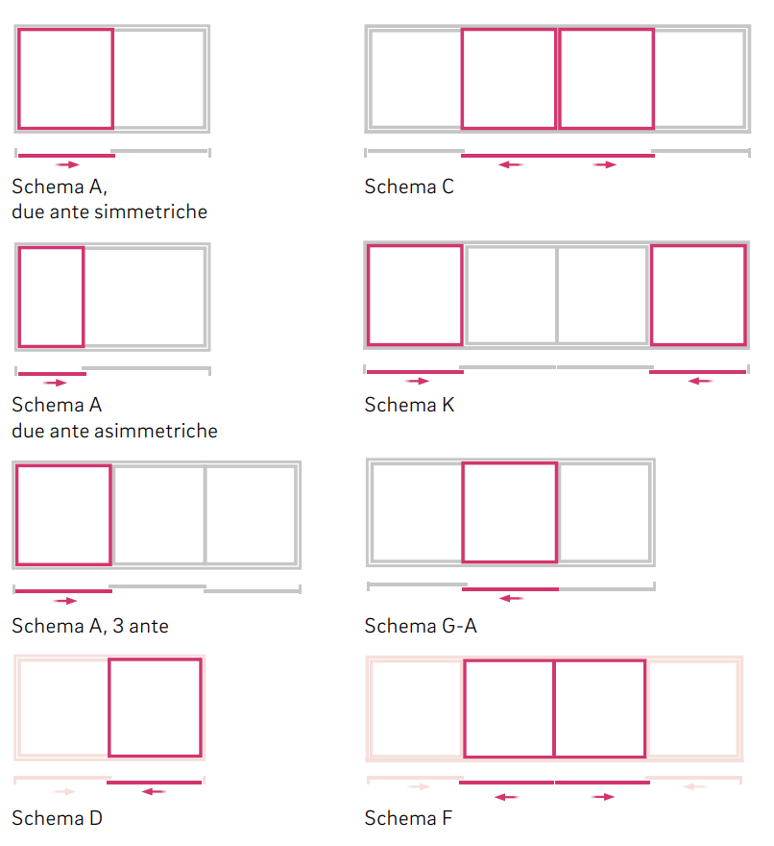

Performance

Statica e rinforzi
La scelta dei profili e dei rinforzi interni deve garantire l’assorbimento della pressione del vento in base alle condizioni specifiche di progetto e deve tener conto dei carichi orizzontali e verticali (UNI EN 1991-1-4 2010 Eurocodice 1+ Annesso Nazionale). La freccia massima degli elementi portanti, con particolare riguardo per montanti e traversi, può arrivare ad un valore di 1/200esimo della lunghezza del profilo. Nel caso di vetrocamera, la freccia massima ammissibile è di 15 mm, salvo ulteriori restrizioni imposte dal produttore del vetro.
La scelta dei rinforzi interni dei profili in acciaio zincato tipo DX 51 D (zincatura minima 140 g/m² secondo la DIN EN 10327), di spessore minimo di 1,5 mm, è subordinata alle condizioni di progetto. Il collegamento dei rinforzi ai profili sarà garantito da viti zincate posizionate a partire da una distanza di 50 mm dall’angolo interno dell’anta/telaio e inserite a passo massimo 250 mm (profili rivestiti) e 500 mm (profili non rivestiti).
È possibile migliorare la stabilità dell’anta tramite l’incollaggio strutturale del vetro.
Resistenza ai carichi del vento (DIN EN 12210): B3
Gli infissi devono resistere alle azioni e depressioni del vento in modo da garantire la sicurezza degli utenti, assicurare la durata e la funzionalità nel tempo. Inoltre devono resistere all’azione del vento senza compromettere la funzionalità degli elementi che li costituiscono. I livelli di prestazione sono determinati in base a prove di laboratorio eseguite convenzionalmente secondo la EN 12211.
La prova di deformabilità e di sicurezza al carico del vento, condotta secondo il metodo descritto nella norma EN 12211, Finestre e porte - Resistenza al carico del vento - Metodo di prova, dovrà essere certificata da apposito laboratorio.
Inoltre, al termine della prova, si dovrà osservare:
− mantenimento della facilità di manovra;
− mantenimento nella stessa classe di permeabilità all’aria e tenuta all’acqua.
Per la prova di sicurezza, la pressione e depressione di collaudo saranno amplificate di 1.8 volte rispetto al valore della prova di deformabilità.
Durante la prova di sicurezza, si dovrà osservare:
− nessuna rottura;
− nessuna brusca apertura.
− nessuna deformazione permanente

Resistenza alle sollecitazioni da utenza: 10.000 cicli (secondo EN 12400:2002-10)

Tenuta all’acqua e permeabilità all’aria
Per la tenuta all’acqua (pioggia battente) e per la permeabilità all’aria gli infissi saranno conformi alle normative EN 12207 e EN 12208. Le prestazioni devono essere certificate dall’Istituto IFT di Rosenheim o equivalente. I valori minimi richiesti sono:
Tenuta all’acqua (impermeabilità alla pioggia battente): 9A
Permeabilità all’aria: classe 4

Isolamento termico e vetri
In base alle norme per il calcolo della trasmittanza totale UNI 14351-1 – EN 12412-2, gli infissi presentano un valore di trasmittanza termica del nodo anta-telaio fino a U_{f} 1,3 W/m²K.
Il valore target di progetto U_{w} è xxxxxx
Il vetraggio è costituito da vetrocamera xxxx/xx/xxx , tipo xxx marca xxx con distanziale caldo in xxxxx per una prestazione U_{g} = xxxx W/m²K.
I vetri devono rispondere alle norme UNI 7697/2015 e UNI EN 12600 nel caso di vetri stratificati di sicurezza. Lo spessore massimo ammesso dal profilo Synego è di 51 mm.

Resistenza all’effrazione
Con riferimento alla DIN EN 1627, i serramenti dovranno rispondere ad una resistenza minima all’effrazione RCx.
Il sistema Scorrevole Alzante Synego è possibile arrivare alla classe RC2.

Isolamento acustico
Il foro finestra contribuisce all’isolamento acustico standardizzato di facciata (D_{2m,nT,w}) che viene calcolato in fase previsionale secondo la norma UNI EN ISO 12354-3 e verificato con misure in opera secondo le norme UNI EN ISO 16283-3 e UNI EN ISO 717-1.
In relazione ai valori minimi fonoisolanti ammissibili si applica il D.P.C.M. pubblicato sulla Gazzetta Ufficiale n°297 del 22.12.1997 in relazione alla legge n°447 del 1995 che determina i requisiti acustici passivi degli edifici.
L’isolamento acustico dei serramenti deve essere determinato in conformità alla EN ISO 140-3 (metodo di riferimento) o per tipi specifici di finestre in conformità al prospetto B (come da UNI EN 14351-1).
Il progetto di posa deve considerare la prestazione del prodotto dichiarata, espressa in termini di indice di valutazione di potere fonoisolante Rw”, come indicato nella UNI 11673-1.
Isolamento acustico in conformità alla norma ISO 10140-2 (massimo): R_{w}= 43 dB

Ferramenta
La ferramenta e gli accessori saranno:
Tipo: XXXXXX Marca XXXX
La ferramenta/accessori dovranno essere montati sul serramento conformemente a quanto stabilito dalla normativa DIN 18357 (EN13126). La ferramenta/accessori dovranno avere forma ed efficienza di chiusura compatibile con il profilo stesso. Tutti i componenti installati saranno prodotti con trattamento anticorrosione certificato ed assemblati con viti fissate su pareti in PVC o su PVC e rinforzo metallico, in funzione delle esigenze tecnico funzionali dell’infisso stesso.

Posa in opera
La posa in opera del serramento dovrà avvenire conformemente ai dettagli costruttivi redatti per il progetto specifico. Secondo la norma UNI 11673-1, i criteri e i requisiti specifici per la corretta progettazione del nodo finestra sono:
• Isolamento termico: la non correzione dei ponti termici può determinare ricadute significative sugli aspetti energetici, igienico-sanitari e di comfort;
• Isolamento acustico: la corretta progettazione e posa in opera degli elementi di facciata richiede lo studio e l’esecuzione di dettaglio;
• Tenuta all’acqua e tenuta all’aria;
• Resistenza meccanica: la resistenza al carico del vento e ai carichi applicati (serramento, inferriate, parapetti) senza che questi gravino sul giunto di raccordo della facciata;
• Durabilità e manutenibilità;
• Comportamento igrometrico e traspirante del giunto: il lato interno del giunto, il controtelaio o monoblocco e il serramento devono garantire l’impermeabilità al vapore del giunto, mentre il lato del giunto secondario deve essere permeabile al vapore.
In particolare occorrerà garantire:
• che gli sforzi derivanti da sollecitazioni meccaniche esterne ed intrinseche del serramento, agenti sul serramento stesso, vengano adeguatamente scaricati sulle murature portanti a cui il serramento viene fissato
• che durante il montaggio del serramento alla muratura, vengano garantite le fughe necessarie ad assorbire le dilatazioni termiche del serramento stesso.
In ogni caso dovranno essere seguite le direttive specifiche di montaggio del Sistema di serramento Alzante Scorrevole Synego.

Generale
Per quanto non specificatamente indicato ai punti precedenti si fa riferimento alla Normativa Tecnica specifica del sistema di profili scelto e dello stato dell’arte

ALLEGATO A
(Abaco serramenti)

